Задание 2. Соединение шпилькой
Соединение шпилькой состоит из шпильки, гайки, шайбы и соединяемых деталей.
Соединение деталей шпилькой применяют тогда, когда в одной из соединяемых деталей в связи с её конструктивными особенностями нельзя или нецелесообразно сверлить сквозное отверстие. Определяющим параметром является номинальный (внешний) диаметр резьбы шпильки d. Размеры крепёжных деталей определяются по условным соотношениям так же как и по условным соотношениям соединений
В детали просверливают отверстие диаметром 0,85d и глубиной +0,5d. Этот запас глубины в 0,5d объясняется тем, что резьба у дна гнезда имеет так называемый недорез резьбы.
После нарезания резьбы в гнездо ввинчивают до отказа посадочным концом шпильку. В присоединяемой детали просверливают отверстие диаметром d₀=1,1d и надевают её на шпильку. Затем надевают шайбу и навинчивают гайку.
Исходные данные для выполнения соединения шпилькой приведены в таблице.
Особенности выполнения соединения шпилькой
Гайку на главном виде принято показывать тремя гранями; крепёжные детали изображают нерассечёнными.
Смежные детали в разрезе штрихуют с наклоном в разные стороны, штриховку доводят до сплошной линии резьбы на шпильке и в гнезде.
Расчётные формулы:
К = 0,3d
H = 0,8d
S_{ш} = 0,15d
D = 2d
D_{ш} = 2,2d
d₁ = 0,85d
Наименование параметров:
d – наружный диаметр резьбы (задаётся);
d₁ – внутренний диаметр резьбы шпилки;
D – диаметр описанной окружности вокруг гайки;
S_{ш} – толщина шайбы;
H – высота гайки;
а – выход конца шпильки из гайки;
D_{ш} - диаметр шайбы

Гайка ГОСТ 5915-70
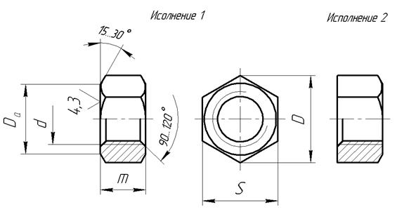
Шайба ГОСТ 11371-78
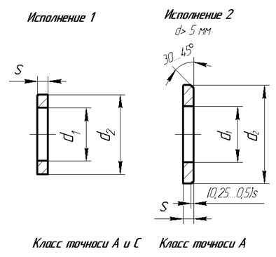
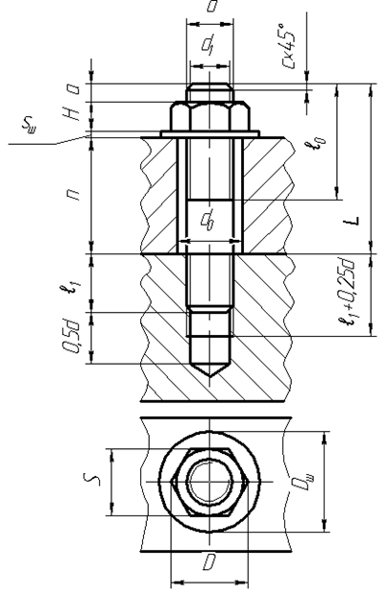
Задание на соединение шпилькой

№ | Номинальный диаметр резьбы d | Рабочая длина шпильки | Длина ввинчиваемого резьбового конца | ГОСТ | Исполнение
 |  |  |  | Шпильки нормальной точности | Гайка | Шайба
1 | 20 | 110 | d | 22032 – 76 | 1 | 2
2 | 8 | 70 | 2d | 22038 – 76 | 1 | 1
3 | 6 | 50 | 2d | 22038 – 76 | 2 | 2
4 | 16 | 90 | 1,6d | 22036 – 76 | 1 | 1
5 | 24 | 110 | 1,6d | 22036 – 76 | 2 | 1
6 | 24 | 110 | 1,25d | 22034 – 76 | 1 | 1
7 | 20 | 80 | 1,6d | 22036 – 76 | 2 | 2
8 | 20 | 100 | 1,25d | 22034 – 76 | 2 | 1
9 | 16 | 100 | 2d | 22038 – 76 | 1 | 2
10 | 20 | 90 | 2,5d | 22040 – 76 | 2 | 1
11 | 10 | 70 | 2,5d | 22040 – 76 | 2 | 2
12 | 16 | 90 | 2d | 22038 – 76 | 2 | 2
13 | 6 | 60 | 2,5d | 22040 – 76 | 2 | 1
14 | 10 | 75 | 2d | 22038 – 76 | 1 | 2
15 | 6 | 56 | 2d | 22038 – 76 | 2 | 1
16 | 20 | 80 | 2d | 22038 – 76 | 2 | 2
17 | 36 | 120 | 1,6d | 22036 – 76 | 1 | 2
18 | 24 | 100 | 2,5d | 22040 – 76 | 2 | 1
19 | 30 | 120 | 1,6d | 22036 – 76 | 2 | 1
20 | 12 | 90 | 2,5d | 22040 – 76 | 1 | 1
21 | 16 | 80 | 2,5d | 22040 – 76 | 2 | 1
22 | 12 | 90 | 2,5d | 22040 – 76 | 1 | 1
23 | 30 | 100 | 1,6d | 22036 – 76 | 2 | 1
24 | 10 | 45 | 2d | 22038 – 76 | 1 | 2
25 | 16 | 60 | 2d | 22038 – 76 | 2 | 2
26 | 24 | 95 | 1,6d | 22036 – 76 | 1 | 2
27 | 36 | 90 | 1,25d | 22034 – 76 | 1 | 1
28 | 36 | 90 | 1,25d | 22034 – 76 | 1 | 2
29 | 12 | 55 | 2,5d | 22040 – 76 | 1 | 1
30 | 12 | 70 | 2,5d | 22040 – 76 | 1 | 2

